Her zaman umut vardır! Soichiro Honda’nın başarı hikayesi
23 Kasım 2016
Soichiro Honda, 1938 yılında henüz öğrenci iken sahip olduğu her şeyi kafasındaki fikri hayata geçirmek için piston ringlerine harcadı. Çalışmalarını Toyota’ya satmak istedi, fakat Toyota standartlarına uygun bulunmadı. Okula geri dönmek zorunda kalınca arkadaş ve öğretmenlerine anlaşmayı sundu.
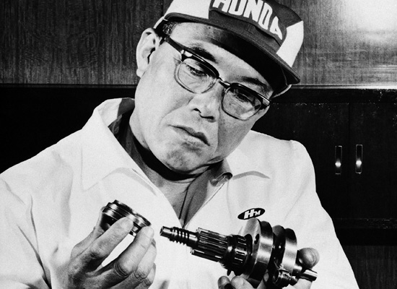
Her şeye rağmen kendi fabrikasını kurmaya karar verdiğinde ikinci dünya savaşı çıktı. Kurmaya çalıştığı fabrikası için ihtiyacı olan betonu vermediler. Yılmadı. Arkadaşları ile kendi betonlarını ürettiler ve bu beton ile fabrikalarını kurdular. Bu sefer de fabrikaları iki kere bombalandı. Yine yılmadı. Amerikalıların fırlatıp attığı benzin tenekelerini toplayıp ham madde yapmak istedi. Bu sefer de güçlü bir deprem fabrikasını yerle bir etti. Sonunda, piston üretimini Toyota’ya satmaya karar verdi.
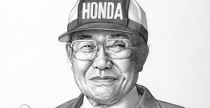
Savaştan sonra Japonya’da korkunç bir benzin kıtlığı başladı. Ailesine yiyecek almak için bile arabasını kullanamaz olmuştu. Çare olarak bisikletine motor taktı. Komşularından gelen talepler ile birden bire kendisini motorlu bisiklet satışında buldu. Talep arttıkça işi büyütmek istedi fakat sermayesi yoktu.
Japonya’daki 18 bin bisiklet dükkan sahibine hayalini anlatan birer mektup gönderdi. 5 bin tanesi bu hayale inandı. Hayalini, hiç tanımadığı insanlara bir mektup ile anlatmayı ve inandırmayı başarıp sermaye topladı. Motorlu bisikletini daha da geliştirerek adını “ SuperCub” koydu.
SuperCub ile girdiği Amerika ve Avrupa pazarlarına, 1970’ler geldiğinde otomobili ile girmeyi başarmıştı. Bugün, 100 bin çalışanı ile Japonya’nın en büyük oto üreticilerinden birisi sayılmaktadır. Daha da ironik olanı, artık Amerika içindeki satışları Toyota’dan fazladır.
Soichiro neden ve nasıl başardı? Zengin değildi; dayı, amca desteği yoktu. Başına talih kuşu da konmamıştı. Hatta başına her türlü felaket gelmişti.
Başarısının arkasında iki tane temel sebep vardı. Öncelikle bir hayali vardı, ve hayaline her zaman çok inandı ve hiç yılmadı.
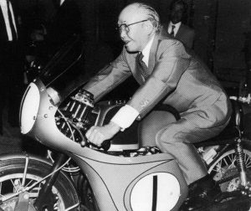
Kazandığı küçük başarıları bir son olarak değil, bir başlangıç kabul etti. Aksi takdirde Japonya’da alışverişe kendi yaptığı motorlu bisiklet ile gidip gelen başarılı, mutlu bir insan olarak da yaşayabilirdi.

